7、虚拟漫游
通过借助自行车在虚拟世界中漫游的体验产品，骑行在虚拟场景中，让人在现实环境中有漫游骑行的感觉，既可以锻炼身体又可以轻松愉快的游览。
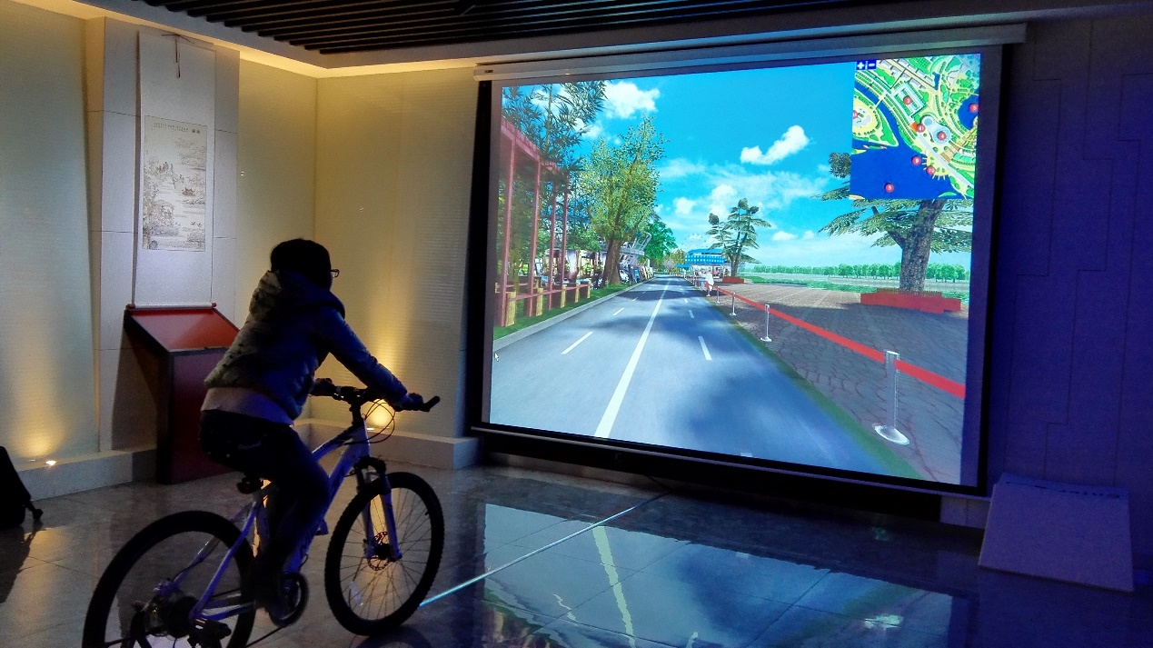
参数要求如下：
序号 | 分类 | 项目内容 | 设备参数 | 单位 | 数量
1 | 硬件 | 控制主机 | CPU：Intel i7  内存：≥ 16G  硬盘：≥1TB  显卡：独立显卡  电源：500W | 台 | 1
2 |  | 投影机 | 亮度：≥3000 流明  分辨率：≥1920*1080  对比度：≥10000:1  投影画面尺寸：支持16:9或16:10 | 台 | 1
3 |  | 吸顶喇叭 | 额定功率：5W  响应频率：70Hz-12KHz  灵敏度：88dB | 个 | 2
4 |  | 功放 | 标准阻抗：4-16Ω  输出功率： 300W  声道输出形式：左+右双声道  频率响应：35Hz-19KHz  电源：AC220V/50Hz | 台 | 1
5 |  | 互动设备模拟器 | 定制 | 套 | 1
6 |  | 辅料 | 无线键鼠套装，电源线、数据线、音响线、HDMI高清视频线等 | 批 | 1
7 |  | 自行车 | 动感单车，模拟骑行，收集骑行数据，与虚拟场景实时交互 | 台 | 1
8 | 软件及内容 | 定制开发 | 功能模块：漫游系统，传感技术，方向操控系统，场景模拟系统，场景灯光渲染系统。  运用虚拟现实、人机互动等前沿技术，游客可以骑着一辆自行车，穿越整个逼真的虚拟场景，身临其境，完全沉浸其中。 | 套 | 1

